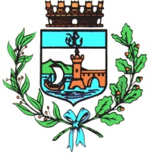

Comune di Bomporto

Bomporto, 17 dicembre 2021
Comunicato stampa 125/2021

Bomporto, l’opera di Alex Monzani in Municipio
Consegnata al Sindaco Giovannini una bottiglia-scultura
decorata con la tecnica dell’action-painting

Un’opera dedicata al Lambrusco di Sorbara per fare gli auguri a tutta la comunità. Questa mattina l’artista bomportese Alex Monzani ha consegnato in Municipio una sua opera, una bottiglia-scultura in stile astratto, decorata con la tecnica dell’action painting, realizzata in onore di una delle principali eccellenze bomportesi.
“A nome dell’Amministrazione comunale – afferma il Sindaco di Bomporto Angelo Giovannini – voglio ringraziare Alex per l’opera che ha donato alla comunità, e colgo l’occasione per fare i migliori auguri a tutti gli artisti, professionisti o semplici appassionati, che prestano la loro sensibilità e il loro talento per riempire di bellezza il nostro territorio”.

